Búsqueda heurística y planificación con A estrella aplicadas al agente de riego inteligente
Actividad 3: Heurística y búsqueda aplicada
David Melgoza
TECNOLÓGICO NACIONAL DE MÉXICO
Inteligencia Artificial
17 de septiembre de 2026

Introducción
El agente de riego inteligente debe decidir no solo si una zona necesita agua, sino también en qué orden atender varias zonas cuando comparten una bomba y un tanque de capacidad limitada. Las reglas lógicas de la Actividad 1 determinan qué acciones son seguras, mientras que el diseño BDI de la Actividad 2 mantiene creencias, deseos e intenciones. Falta, sin embargo, un mecanismo para comparar planes posibles y elegir una secuencia que atienda primero las situaciones críticas sin desperdiciar agua ni incumplir restricciones operativas.
Esta actividad identifica el planificador del núcleo BDI como el lugar donde se requiere búsqueda heurística. Se modela la programación del riego como un espacio de estados y se propone el algoritmo A estrella para seleccionar un plan de costo mínimo. El algoritmo no sustituye las reglas A1-A12: genera alternativas y la capa reactiva conserva la autoridad para rechazar cualquier acción insegura. El resultado es una integración clara entre conocimiento simbólico, planificación y control reactivo.

1. Fundamentos de la búsqueda heurística

1.1 Búsqueda en espacios de estados
Un problema de búsqueda puede representarse mediante un conjunto de estados, un estado inicial, operadores que producen estados sucesores, una prueba de meta y una función de costo. En una búsqueda no informada, el algoritmo explora sin utilizar conocimiento específico del dominio. En una búsqueda informada, una función heurística estima qué estados parecen conducir con menor costo al objetivo y permite priorizar su exploración (Russell y Norvig, 2020).
En el sistema de riego, explorar todas las permutaciones de zonas resulta innecesario. Si existen n zonas pendientes, el número de órdenes posibles puede crecer hasta n factorial. La información agronómica ya disponible -humedad, nivel crítico, pronóstico, horario y agua restante- permite descartar acciones inviables y orientar la búsqueda hacia los planes más prometedores.

1.2 Algoritmo A estrella
A estrella, propuesto formalmente por Hart, Nilsson y Raphael (1968), evalúa cada nodo n mediante la suma del costo acumulado y una estimación del costo restante:
f(n) = g(n) + h(n)
Componente | Significado en A estrella | Aplicación al riego
g(n) | Costo real acumulado desde el estado inicial. | Agua utilizada, tiempo transcurrido y penalizaciones ya generadas.
h(n) | Estimación del costo mínimo que falta para llegar a la meta. | Agua y tiempo mínimos todavía necesarios para atender las zonas pendientes.
f(n) | Costo total estimado del plan que pasa por n. | Valor usado para decidir qué plan parcial se expande primero.

Para conservar la optimalidad, la heurística debe ser admisible: no debe sobreestimar el costo real que falta. La propuesta de esta actividad utiliza únicamente costos inevitables de las zonas que todavía deben atenderse y deja fuera penalizaciones inciertas, por lo que funciona como una cota inferior.

2. Problema de planificación del riego

2.1 Situación que requiere búsqueda
La búsqueda se activa cuando dos o más zonas requieren una decisión y la bomba no puede atenderlas simultáneamente. El agente debe decidir cuál regar primero, cuál programar para una hora posterior y en qué casos emitir una alerta. El problema también aparece cuando cambia el pronóstico, disminuye el nivel del tanque o una lectura pasa de déficit moderado a nivel crítico.
Restricción | Efecto sobre la planificación
Una sola bomba | Solo una zona puede recibir riego en cada intervalo.
Agua limitada | El volumen asignado no puede superar la disponibilidad del tanque.
Horario de alta evaporación | El riego de 11:00 a 17:00 se penaliza, excepto en emergencia.
Lluvia probable | Las zonas no críticas pueden posponerse y reevaluarse.
Nivel crítico | La zona debe recibir prioridad sobre déficits moderados.
Falla de sensor | No se permite regar automáticamente; se genera una alerta.

2.2 Lugar del algoritmo dentro del agente
Figura 1
Integración de A estrella en el núcleo BDI del agente de riego
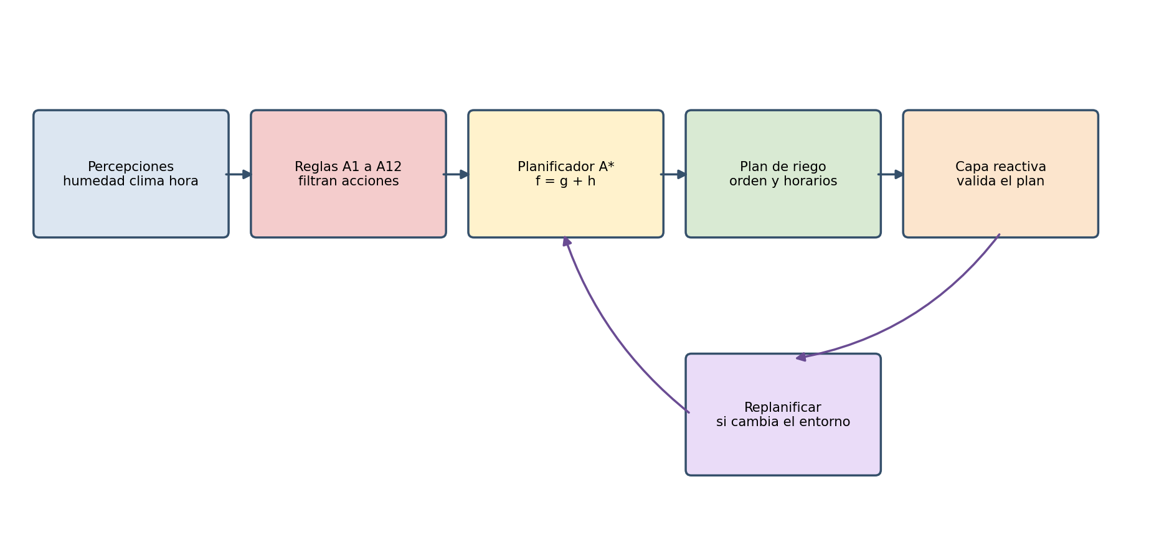
Nota. Las reglas filtran las acciones; A estrella ordena las alternativas; la capa reactiva valida la acción antes de ejecutarla.
El planificador recibe del ciclo BDI las creencias actuales y las intenciones pendientes. Antes de generar sucesores, consulta la base de conocimiento para eliminar acciones que violen A5, A10, A11 o A12. Después compara planes factibles mediante f(n). Si una nueva percepción invalida el plan, el agente conserva el estado actualizado y ejecuta una nueva búsqueda.

3. Modelado del espacio de estados

3.1 Representación de un estado
Cada estado reúne la información mínima necesaria para continuar la planificación:
S = <t, P, A, E, V>
Símbolo | Descripción
t | Hora simulada al finalizar las acciones del plan parcial.
P | Conjunto de zonas pendientes de decisión o riego.
A | Volumen de agua disponible en el tanque.
E | Estado agronómico y operativo de cada zona.
V | Secuencia de acciones ejecutadas o programadas.

El estado inicial se construye con las últimas lecturas validadas. Un estado meta se alcanza cuando toda zona crítica ha sido atendida o declarada imposible de atender mediante una alerta, y cada zona restante cuenta con una decisión segura: riego programado, posposición justificada o ninguna acción.

3.2 Operadores
Operador | Precondición principal | Resultado
Regar(z) | Déficit o nivel crítico; agua y sensor disponibles. | Reduce humedad pendiente, agua disponible y tiempo.
Posponer(z,t) | Déficit no crítico con lluvia probable o restricción horaria. | Programa una reevaluación en t.
Alertar(z) | Sensor defectuoso o agua insuficiente. | Marca la zona como atendida mediante intervención humana.
Reevaluar(z) | Cambio de clima, humedad o disponibilidad. | Actualiza creencias y puede reiniciar A estrella.
NoOp(z) | Humedad suficiente o suelo saturado. | Conserva la zona sin orden de riego.

3.3 Función de costo
Para evitar sumar directamente unidades incompatibles, cada componente se normaliza entre cero y uno. El costo de una transición que aplica la acción a sobre la zona z se define como:
c(a,z) = 0.40 W(z) + 0.20 T(z) + 0.30 U(z) + 0.10 R(z)
Término | Interpretación | Criterio
W(z) | Proporción de agua utilizada. | Volumen requerido dividido entre el máximo de una zona.
T(z) | Proporción de tiempo utilizado. | Duración de la acción dividida entre la duración máxima.
U(z) | Penalización por retrasar una zona urgente. | Mayor para nivel crítico que para déficit moderado.
R(z) | Penalización por condiciones desfavorables. | Horario de evaporación, lluvia probable o baja confiabilidad.

Los pesos son una propuesta inicial y deberán calibrarse con pruebas. La prioridad de seguridad no depende de esos pesos: una zona crítica mantiene precedencia mediante las reglas del agente. El costo acumulado es la suma de las transiciones del plan parcial.
g(n) = suma de c(a,z) para todas las acciones desde S0 hasta n

3.4 Función heurística
La heurística suma el costo mínimo inevitable de las zonas pendientes. Para cada zona utiliza el menor consumo de agua y el menor tiempo técnicamente posibles, sin agregar penalizaciones por retraso ni por condiciones inciertas:
h(n) = suma [0.40 Wmin(z) + 0.20 Tmin(z)] para cada z pendiente
Esta estimación es admisible porque ignora costos que podrían aparecer durante la ejecución y, por tanto, no supera el costo real restante. Si h(n)=0, A estrella se comporta como búsqueda de costo uniforme; si la estimación se aproxima al costo real, expande menos estados.

4. Caso práctico

4.1 Estado inicial
Se utiliza un escenario a las 13:00 con una sola bomba. El tanque contiene 300 litros y el horario está restringido por alta evaporación. Las lecturas producen los estados de la Tabla 5.
Zona | Condición | Agua mínima | Duración | Decisión segura
Z1 | Déficit moderado | 80 L | 15 min | Posponer hasta terminar la restricción
Z2 | Nivel crítico | 120 L | 20 min | Regar como emergencia
Z3 | Humedad suficiente | 0 L | 0 min | NoOp
Z4 | Falla de sensor | - | - | Alertar y bloquear riego automático

4.2 Comparación de planes
Plan | Secuencia resumida | Costo estimado | Evaluación
P1 | Regar Z2; alertar Z4; posponer Z1; NoOp Z3 | 5 | Menor costo y cumple seguridad
P2 | Regar Z1; regar Z2; alertar Z4 | 13 | Retrasa una zona crítica
P3 | Esperar; reevaluar todas las zonas | 11 | Aumenta el riesgo de estrés en Z2

Figura 2
Expansión simplificada del espacio de estados
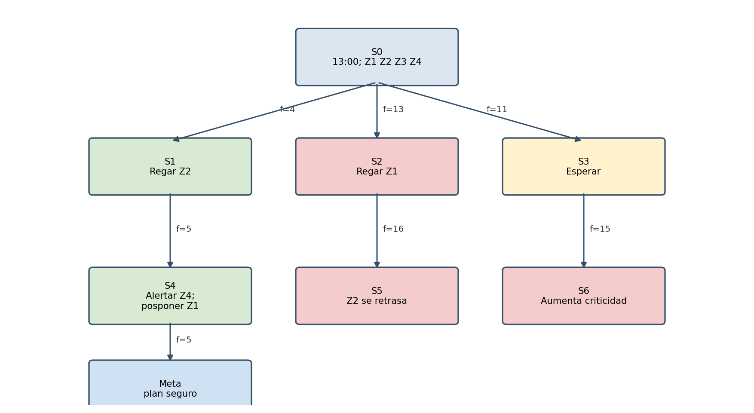
Nota. Los valores son ilustrativos y muestran cómo A estrella prioriza el plan con menor f(n).
A estrella selecciona P1 porque atiende inmediatamente la condición crítica y evita abrir una válvula con información inválida. La posposición de Z1 no constituye abandono: queda registrada como una intención BDI para reevaluarse al terminar la ventana de alta evaporación.

5. Pseudocódigo e integración

5.1 Pseudocódigo
funcion planificar_riego(estado_inicial):
abiertos <- cola_prioridad()
abiertos.insertar(estado_inicial, prioridad=0)
mejor_costo[estado_inicial] <- 0
mientras abiertos no este vacio:
actual <- abiertos.extraer_menor_f()
si es_meta(actual): devolver reconstruir_plan(actual)
para cada accion segura en sucesores(actual):
siguiente <- aplicar(accion, actual)
nuevo_g <- g(actual) + costo(accion)
si siguiente no fue visitado o nuevo_g < mejor_costo[siguiente]:
mejor_costo[siguiente] <- nuevo_g
f <- nuevo_g + heuristica(siguiente)
abiertos.insertar(siguiente, prioridad=f)
devolver plan_inviable_y_alerta

5.2 Replanificación
El entorno es dinámico: puede empezar a llover, fallar un sensor o descender el nivel del tanque mientras se ejecuta el plan. Por ello, la búsqueda se repite cuando ocurre cualquiera de los siguientes eventos:
- Una zona entra en nivel crítico.
- Cambia significativamente la probabilidad de lluvia.
- La bomba o una válvula no confirma la orden.
- El agua disponible resulta menor que la estimada.
- El usuario modifica una preferencia compatible con la seguridad.
La capa reactiva puede interrumpir el plan sin esperar una nueva búsqueda. Esta separación mantiene la seguridad operacional: A estrella optimiza, pero las reglas deterministas autorizan o rechazan la actuación.

6. Alcances y limitaciones
Aspecto | Alcance actual | Trabajo posterior
Implementación | Modelo conceptual y pseudocódigo. | Programar una herramienta invocable por LangChain o LangGraph.
Datos | Caso controlado con valores conocidos. | Calibrar costos con telemetría y caudal reales.
Optimalidad | Heurística diseñada como cota inferior. | Probar admisibilidad y consistencia con casos automatizados.
Entorno dinámico | Replanificación por eventos. | Comparar A estrella con D estrella o planificación incremental.
Escala | Adecuado para pocas zonas. | Evaluar memoria y tiempo cuando aumente el número de parcelas.

Conclusiones
La búsqueda heurística se necesita en el planificador del núcleo BDI cuando varias zonas compiten por una bomba y por agua limitada. Las reglas de la base de conocimiento determinan qué acciones son seguras; A estrella compara los órdenes posibles mediante el costo acumulado g(n) y la estimación h(n), y selecciona una secuencia de menor costo.
El modelo propuesto define estados, operadores, restricciones, meta, costo y heurística aplicados al dominio del riego. En el caso práctico, el plan óptimo atiende primero la zona crítica, bloquea la zona con sensor defectuoso y conserva como intención la zona que puede esperar. Esta integración evita usar A estrella como un ejercicio aislado y lo convierte en una capacidad coherente con los axiomas y con la arquitectura del agente.

Referencias
Hart, P. E., Nilsson, N. J., & Raphael, B. (1968). A formal basis for the heuristic determination of minimum cost paths. IEEE Transactions on Systems Science and Cybernetics, 4(2), 100-107. https://doi.org/10.1109/TSSC.1968.300136
Russell, S., & Norvig, P. (2020). Artificial intelligence: A modern approach (4th ed.). Pearson.
Wooldridge, M. (2009). An introduction to multiagent systems (2nd ed.). John Wiley & Sons.
Allen, R. G., Pereira, L. S., Raes, D., & Smith, M. (1998). Crop evapotranspiration: Guidelines for computing crop water requirements. Food and Agriculture Organization of the United Nations.

